PKP Polskie Linie Kolejowe S.A.
Biuro Komunikacji i Promocji
Targowa 74, 03 - 734 Warszawa
tel. + 48 22 473 30 02
fax + 48 22 473 23 34
rzecznik@plk-sa.pl
www.plk-sa.pl

Krzeszowice, 14 września 2019 r.
Informacja prasowa
Nowy wiadukt w Krzeszowicach - bezpieczniej i sprawniej na torach i drodze
Od soboty kierowcy i piesi korzystają z wiaduktu drogowego w Krzeszowicach, nad modernizowaną linią Kraków - Katowice. Nowy obiekt zapewnia bezpieczny przejazd pociągów, sprawny ruch drogowy i dobre dojście do stacji. Inwestycja jest współfinansowana przez UE, w ramach instrumentu CEF „Łącząc Europę”. Od Krakowa do Katowic PKP Polskie Linie Kolejowe S.A budują 10 nowych bezkolizyjnych skrzyżowań.
Przeszło 213 m długości, ponad 6 metrów wysokości i niemal 13 metrów szerokości – tak prezentuje się nowy wiadukt drogowy na ul. Daszyńskiego w Krzeszowicach. Konstrukcja powstała w miejscu dotychczasowego przejazdu kolejowo-drogowego. To jeden z efektów projektu „Modernizacja linii kolejowej E30, odcinek Zabrze – Katowice – Kraków, etap IIb”. Dzięki niemu zwiększy się poziom bezpieczeństwa na linii kolejowej. Usprawni się istotnie komunikacja samochodowa i piesza w mieście i regionie. Zastąpienie przejazdu w poziomie torów bezkolizyjnym skrzyżowaniem to wymierna korzyść w przejazdach i przejściach, dzięki eliminacji oczekiwania przed zamkniętymi ze względu na kursowanie pociągów rogatkami.
Wiadukt ma jezdnię o szerokości 7 m i dwa chodniki. Podróżnym przejście między położonym obok stacji obiektem a dworcem ułatwią schody, windy i chodniki. To dla mieszkańców nowe, bezpieczne i dogodne rozwiązanie komunikacji w mieście.
Stacja Krzeszowice – będzie komfortowy dostęp do kolei
W Krzeszowicach przebudowywana jest także stacja kolejowa. W obszarze obsługi pasażerskiej bardzo ważne jest, że powstają nowe perony, przejście podziemne i udogodnienia dla osób o ograniczonej możliwości poruszania się. W ruchu kolejowym pozytywne zmiany zapewnia: wymiana torów, urządzeń sterowania ruchem kolejowym oraz sieci trakcyjnej. Prace na stacji planowane są do III kwartału przyszłego roku.
Korzystnie zmienia się sytuacja na linii kolejowej Kraków – Katowice. W Woli Filipowskiej, powstaje następne bezkolizyjne skrzyżowanie - wiadukt drogowy. Zakończenie budowy planowane jest w październiku. To kolejny obiekt na linii kolejowej E30, pomiędzy Krakowem i Katowicami.

Dotychczas PLK oddała do eksploatacji wiadukty m.in. w Krakowie, Rząsce i Jaworznie.
W sumie kolejarze na szlaku z Katowic do Krakowa modernizują 34 wiadukty kolejowe i drogowe. 10 z nich budowanych jest w nowych miejscach, pozostałe 24 to gruntownie przebudowane obiekty. Wszystkie zwiększą możliwości kolei i przyniosą pozytywne efekty dla bezpieczeństwa i płynności lokalnego ruchu drogowego.
Modernizacja linii Kraków - Katowice to poprawa standardu na stacjach i przystankach, zapewnienie dostępności do pociągów dla wszystkich podróżnych.
PLK prowadzą modernizację na niemal całej długości trasy Kraków - Katowice. Wartość inwestycji to ok. 2 mld zł. Po zakończeniu prac i uzyskaniu odpowiednich certyfikatów pociągi pasażerskie przyspieszą do 160 km/h, a towarowe do 120 km/h.
Projekt „Modernizacja linii kolejowej E30, odcinek Zabrze – Katowice – Kraków, etap IIb” jest dofinansowany ze środków Unii Europejskiej, w ramach programu CEF „Łącząc Europę”.

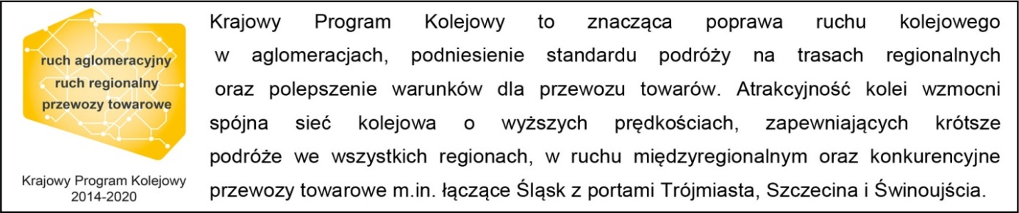

Kontakt dla mediów:
Piotr Hamarnik
Zespół prasowy
PKP Polskie Linie Kolejowe S.A.
rzecznik@plk-sa.pl
T: + 48 605 352 883

„Wyłączną odpowiedzialność za treść publikacji ponosi jej autor. Unia Europejska nie odpowiada za ewentualne wykorzystanie informacji zawartych w takiej publikacji”.

